**Alte nivele de complexitate**

**Configurarea spațiului coerent**

**Nivelul 2 de fractalizare algebrica**

Pentru înțelegerea nivelului 2 de fractalizare este necesara rearanjare prin transpoziții atât pe verticala cat si pe orizontala a modelului de multivers de mai jos

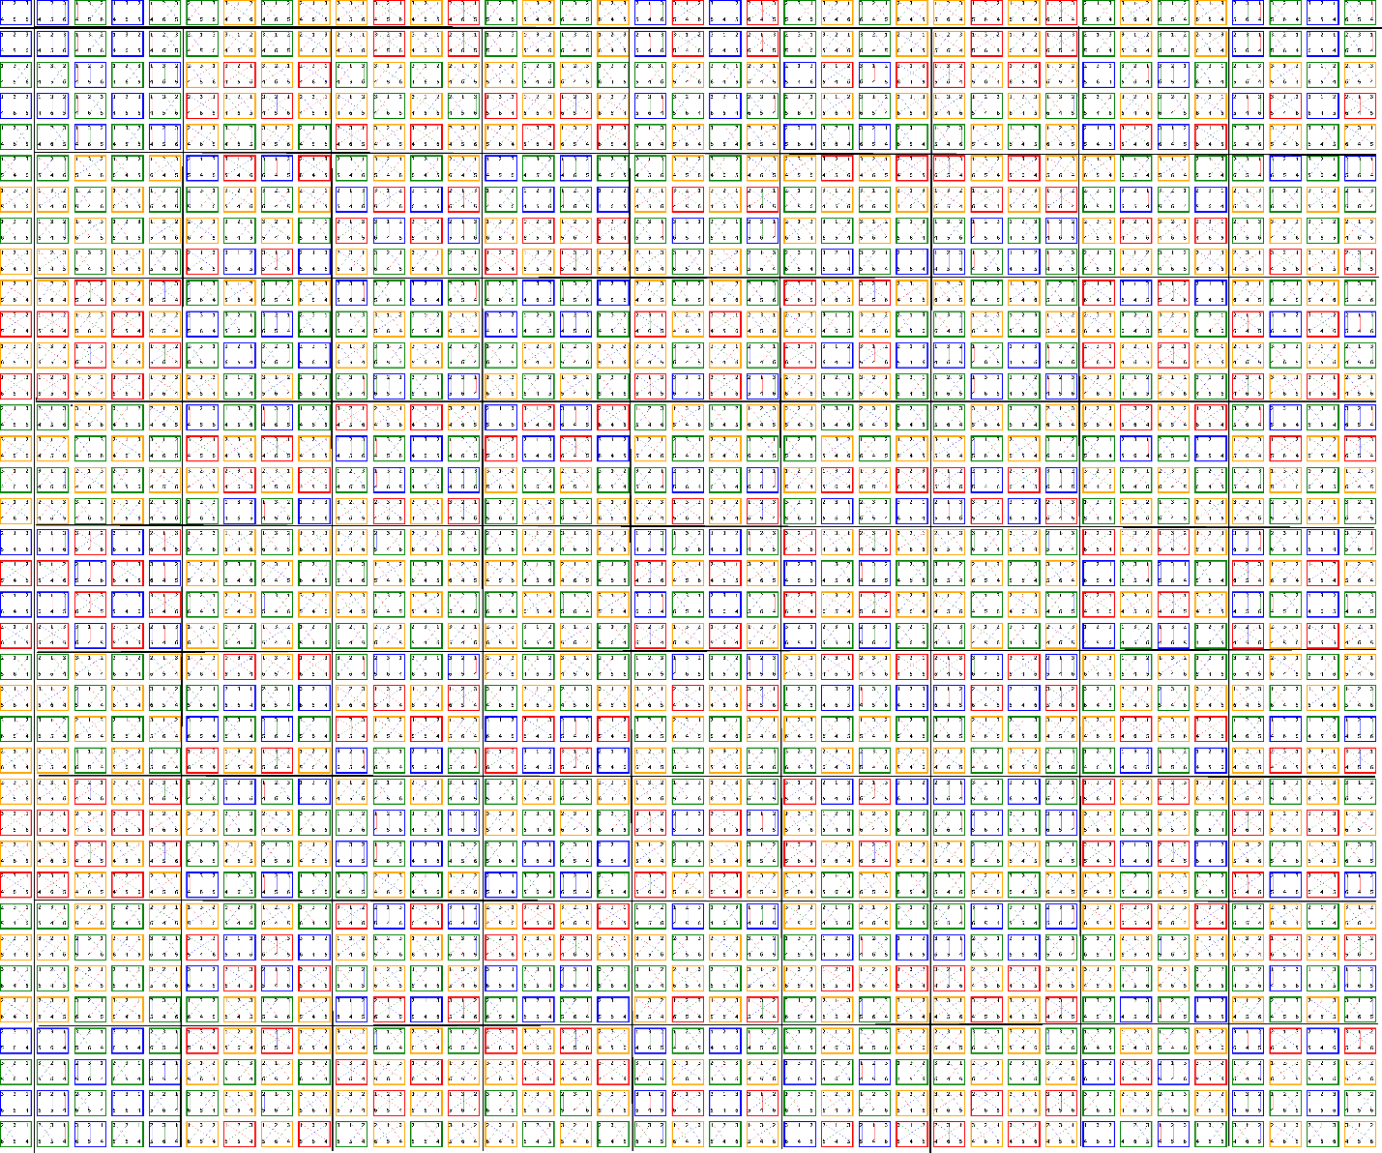

Fig 1 multivers

Operand prin transpoziții pe verticala si pe orizontala, cu un cod de culori diferit se va obține o structura parțial altfel ordonata pe care o vom analiza ulterior:

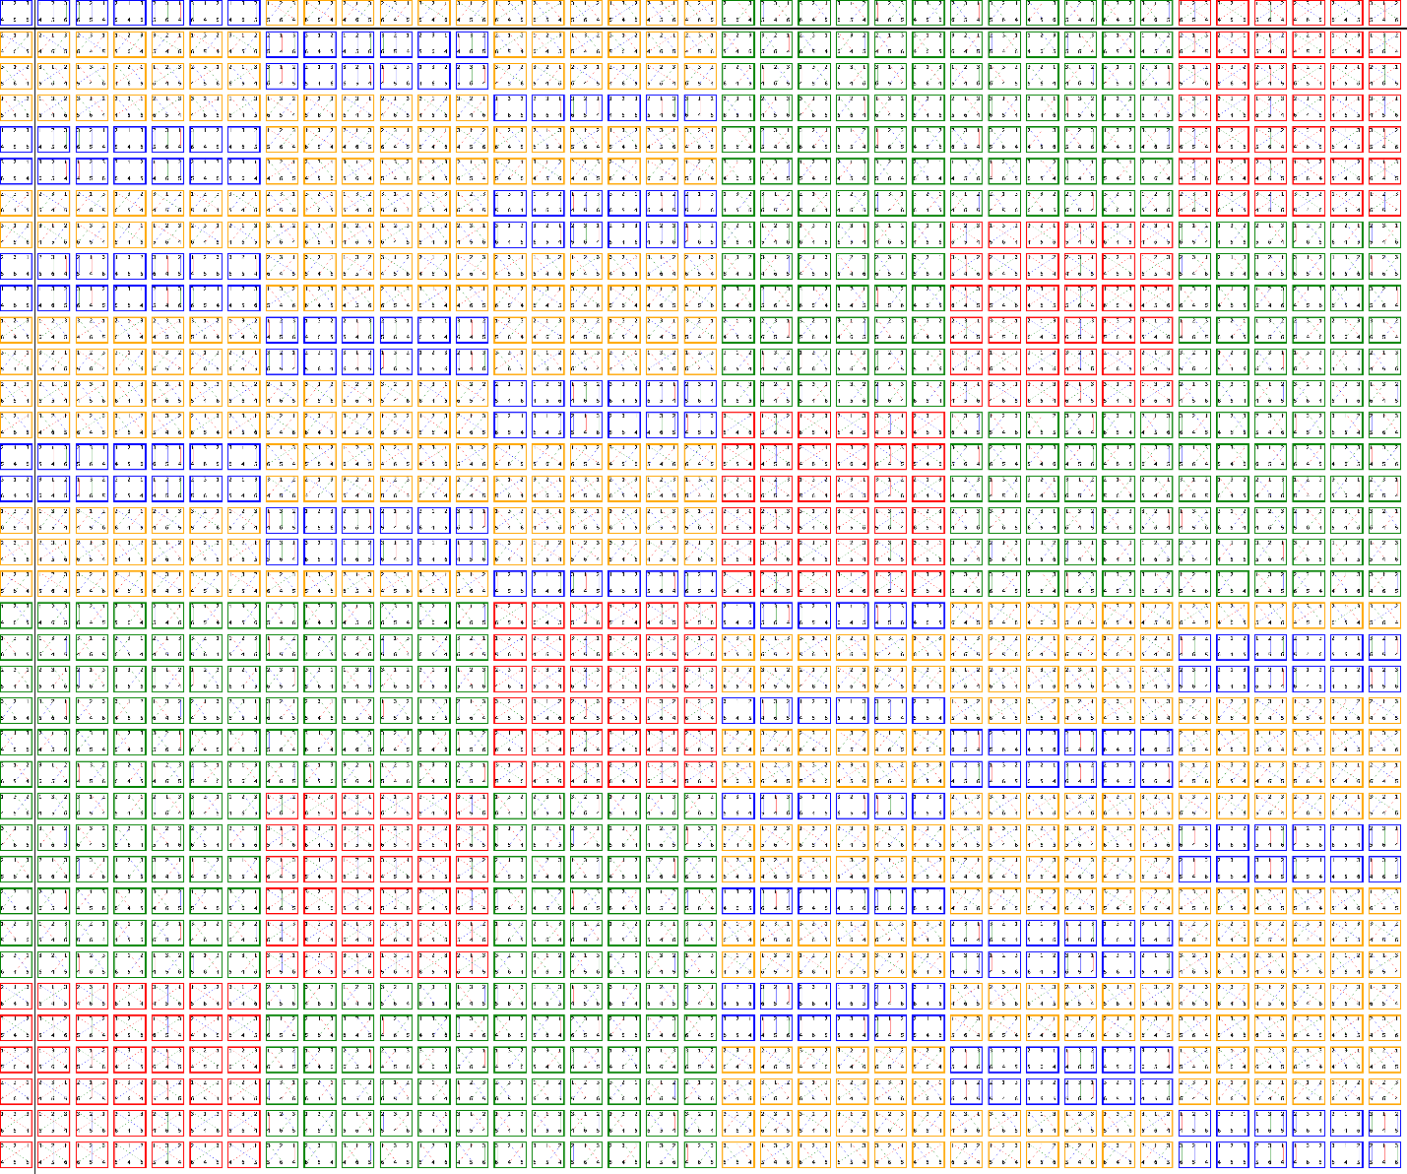

Fig 2

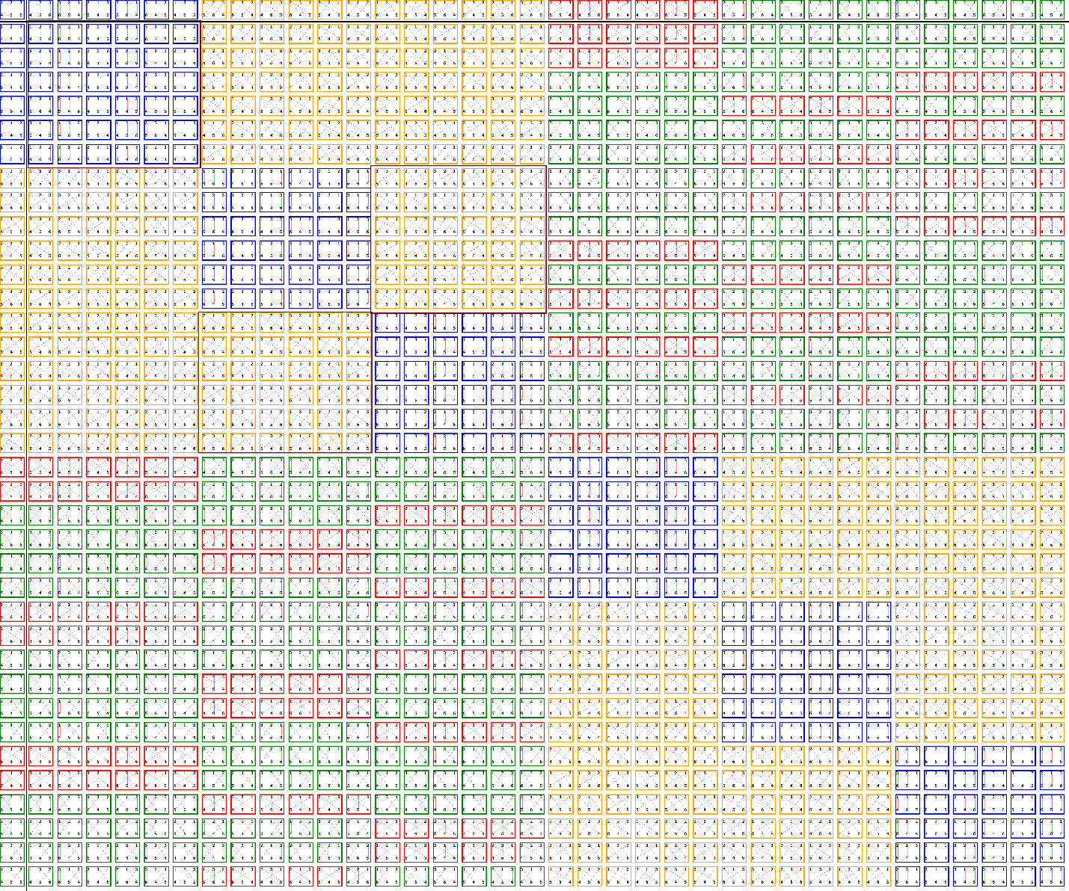

Fig 3

Preluând același patern de adrese (in exemplul de fata dat de 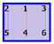) vom obține amprentele paternului ce sunt dependente de sistemele de generare

Fiecare pătrat purtător de paterne are o linie si o coloana generatoare , fiecare cu cate șase adrese succesive

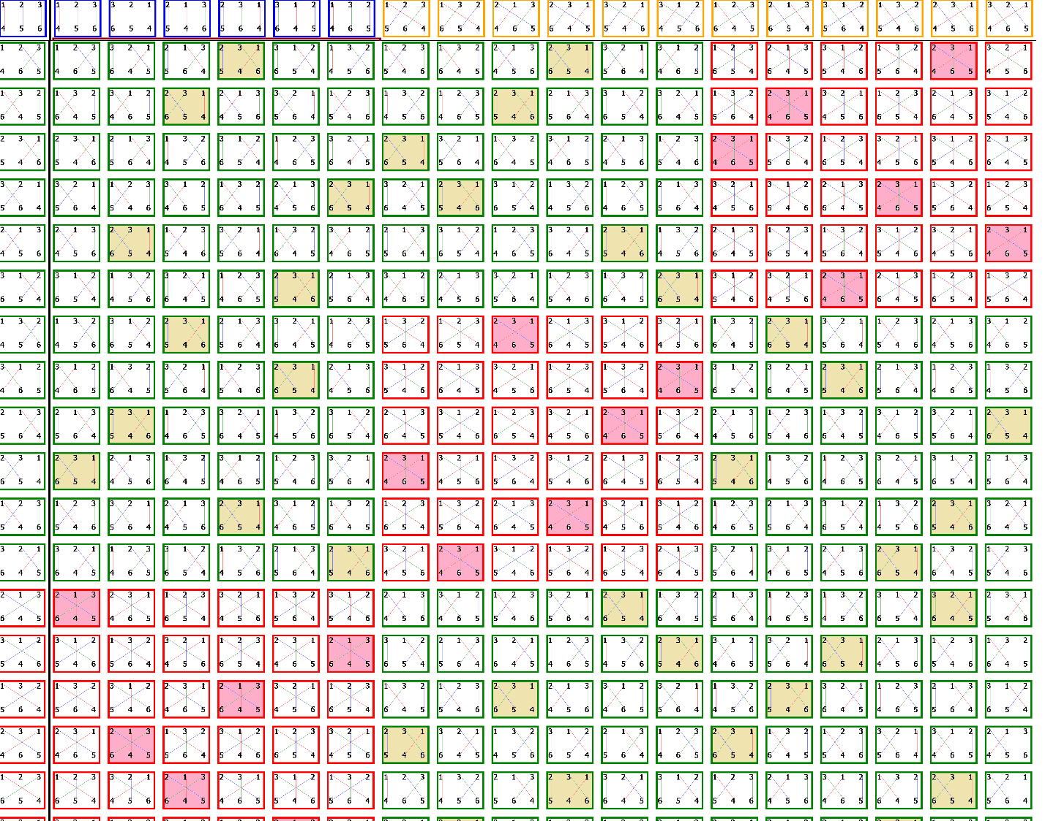

Fig 4

Pentru fiecare pătrat roșu linia si coloana ce le generează sunt diferite de cele ale altui pătrat roșu, de asemenea amprentele obtinute vor fi diferite.

Daca studiem pentru ambele exemple de mai jos paternul , vom observa următoarele tipuri de amprente:

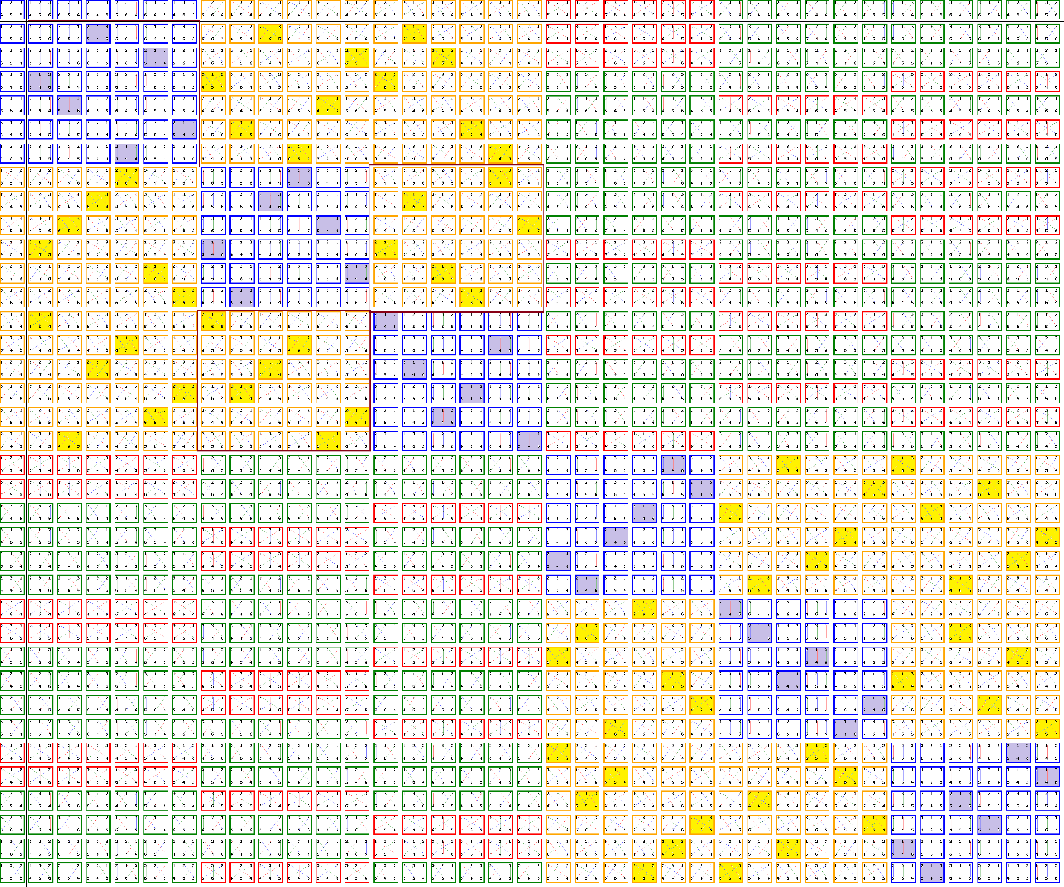

Fig 5

Pentru fractalii algebrici de ordin 2 ce se pot reprezenta matriceal tridimensional, concatenarea nu se mai face pe vârfurile feedback-urilor ci pe butoanele colorate ce se pot suprapune

Informația ce se va transmite depinde atât de adresele interne butoanelor gen dar si de conținutul automorfismelor ce generează clasele de feedback-uri. Informațiile transmise pe spațiul coerent al informațiilor vor fi utilizate in funcţie de compatibilitatea dintre informațiile de structura (hard), de pe spațiul coerent, si de informația circulanta ce se poate transmite prin structura hard. Aceasta din urma va fi formata din feedback-uri concatenate pe unul sau mai multe butoane (pentru feedback-urile de gradul 1) sau din structuri de feedback-uri de gradul 1. Depinzând de complexitatea spațiului coerent al informațiilor, pentru nivelele superioare informația transmisa va fi de paternuri de concatenare capabila sa selecteze părțile compatibile si sa le proceseze. Acest proces este cel care permite apariția inteligentei universului.



Fig 6

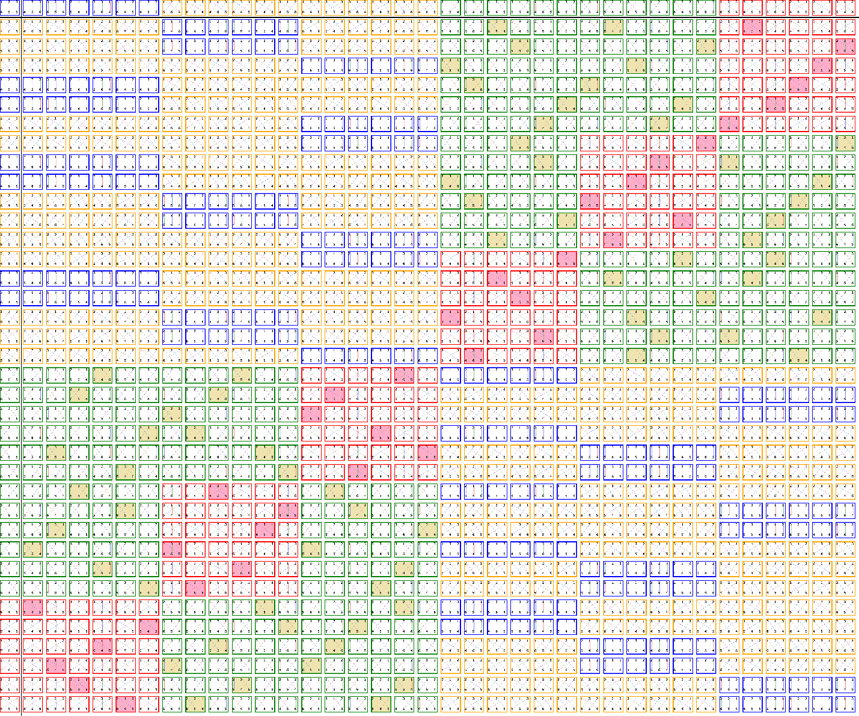

Fig 7

**Comportamentele spațiului coerent al informațiilor pe structura de layere**



Fig 8

**Regulile de funcţionare ale nivelelor de granulație**

Spațiul coerent al informațiilor se structurează pe clustere de cate 4 nivele ce se compun ulterior in clustere de 8 nivele cu legături pe verticala intre nivele. Regulile de structurare ale clusterelor generează modelul de procesare ce permite ca softurile circulante sa dea comportament si capacitate de procesare prin interacțiune cu spațiul coerent al informațiilor, după cum urmează:

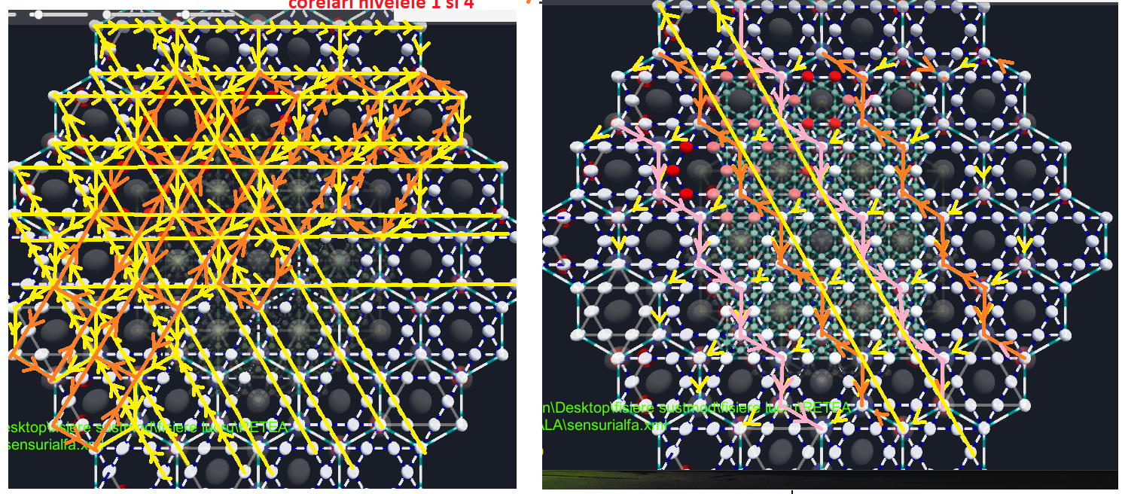

Fig 9

Nivelele 1 si 4 folosesc aceeași structura de hexagoane sustenabile si metabolice. Fluxurile de informaţii ce curg prin infrastructura hard in cazul coerentei informațiilor generează următoarele proprietăți:

-apar circuite dreptunghiulare ce transmit oblic de tip stânga jos-dreapta sus diferitele informaţii pre-procesate anterior si transmise mai departe. Procesul poate fi descris ca „osmoza informațiilor” si este de tip biologic. El conserva informațiile de structura ce rămân nealterate.

-diagonalele frânte oblice dreapta sus-stânga jos , galbene, sunt unic direcționate si permit fluxurile informaționale ritmate. Acestea conduc la sincronizarea informațiilor circulante. Concomitent celelalte diagonale frânte oblice stânga sus-dreapta jos, de culoare portocalie, sunt direcționate opus la fiecare nod. Aceasta permite distrugerea redundantelor la fiecare pulsare generata de sincronizare.



Fig 10

-liniile orizontale sunt totdeauna orientate de la stânga la dreapta, iar cele verticale sunt permanent orientate de sus in jos. Aceasta permite calibrarea coerenta a informațiilor circulante. Diagonalele frânte continue galbene sau roz au rol in verificarea corectitudinii si coerentei informațiilor circulante in structura hard, implicit in imunitatea fata de informațiile toxice

-diagonalele frânte de culoare roz dau un flux continuu. Acest flux permite metabolizarea informațiilor conform unor rigori si a unor protocoale ce țin de circuitele de tip cicluri si diagrame comutative. Aceste circuite conduc la reciclarea sau punerea împreuna a diferitelor informaţii si identificarea informațiilor hibride generate. Rolul acestor circuite de tip diagrame comutative sau cicluri se găsește in structurarea memoriilor si coerentizarea informațiilor

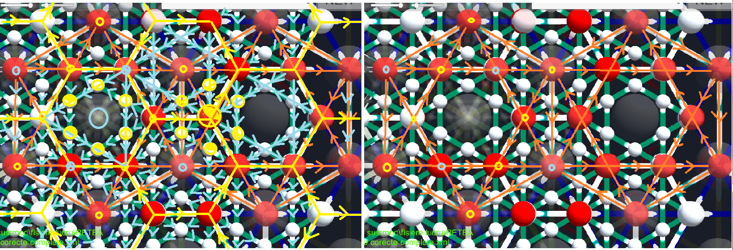

Fig 11

La nivelul rețelelor metabolice lipite pe laturi, ce se regăsesc in interiorul rețelelor sustenabile lipite pe laturi avem de asemenea un număr de proprietăți

-in jurul fiecărui nod principal se găsesc 6 puncte situate in hexagon regulat. Conținuturile informaționale ale acestor puncte caracterizează conceptul sau structura informaționala al punctului central. Acest punct central poate aparține rețelei de pe nivelele 1 si 4, sau pot aparține nivelelor următoare 2 si 5, dar totdeauna vor sprijini informațional punctele centrale. Aceasta proprietate permite identificarea dimensiunilor si ponderilor unei probleme, dar si drumurile ce trebuie parcurse pentru procesarea completa si concluzionarea informațiilor. Aceste drumuri se pot identifica prin săgeți. Aceasta proprietate este specifica spațiului coerent al informațiilor si împreună cu celelalte proprietăți legate de transmiterea de informațiilor contribuie in mod esențial la generarea algoritmilor inteligenți ai universului

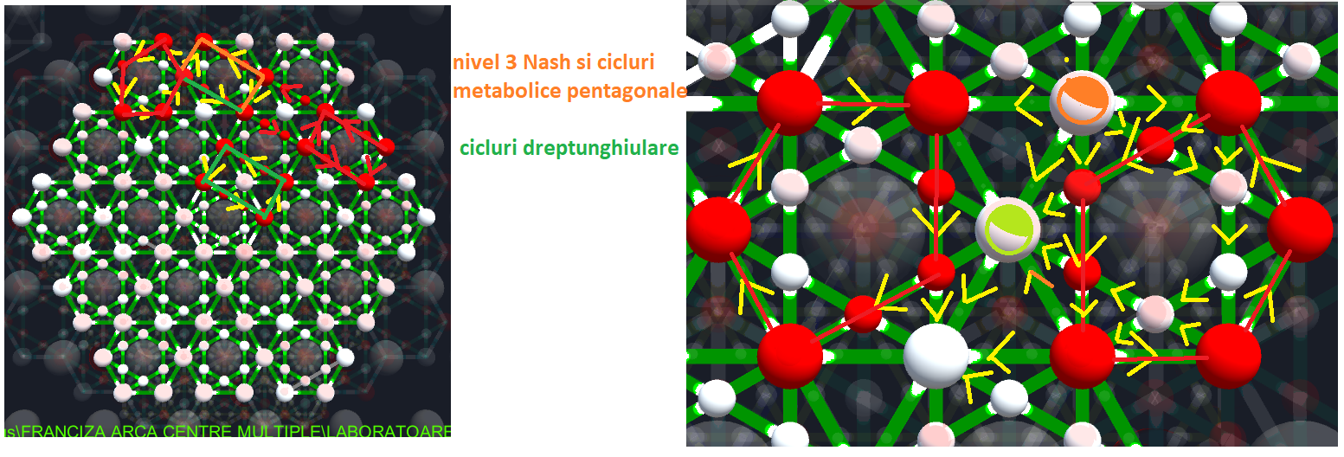

Fig 12

Pe nivelele 2 si 5 apar alte proprietăți legate de cicluri după cum urmează

-este remarcabila apariția ciclurilor denumite de mine in amintirea lui John Nash ca fiind „cicluri Nash”. Acestea au doua puncte de start si doua puncte de end. Importanta lor este legata de desfacerea in informațiile de baza generatoare componente si trecerea acestora prin doua perspective opuse, pentru a fi verificate in final prin doua filtre de verificare separate. Aceasta va permite eliminarea informațiilor incoerente

A doua proprietate remarcabila este legata de ciclurile pentagonale ce generează un metabolism complex al informațiilor

Aceste informaţii intra in circuitul de procesare prin punctul portocaliu (gura) si ies prelucrate prin circuitele conținând vectori si noduri cu conținut informațional prin punctul verde pal

Circuitele interne aparţinând ciclului pentagonal sau hexagonului sustenabil ce îl conține vor filtra informația circulanta identificând căile optime de procesare. Rolul acestui pentagon este de pre-procesare

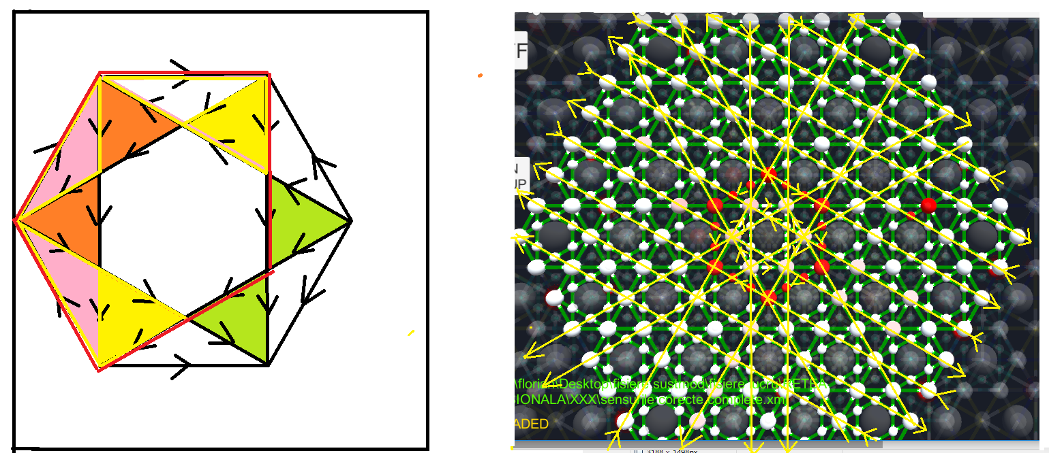

Fig 13

Hexagoanele metabolice sunt legate in principal de diagramele comutative ce asigura acumularea de rezerve. Pe de alta parte exista si patru circuite triunghiulare ce asigura reciclarea resurselor nefolosite in procesul metabolismului informațional. Procesul devine esențial in coerentizarea informațiilor in rețeaua complexa pe 8 nivele a spațiului coerent al informațiilor

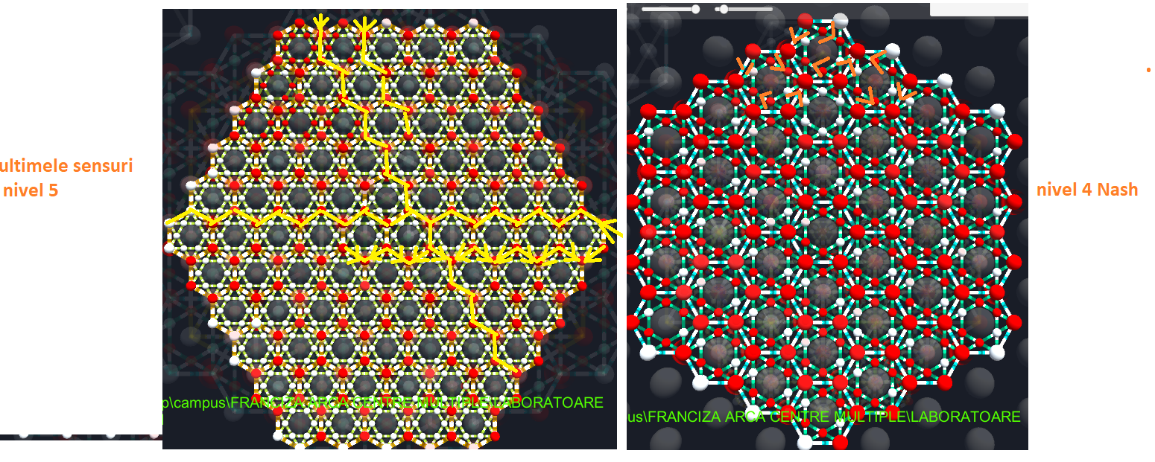

Fig 14

Algoritmii intrinseci interferentelor dintre nivelele de granulație si complexitate al spațiului coerent permit de asemenea generarea de feedback-uri intre layere. Aceasta proprietate fiind tridimensionala poată fi arătată doar prin recunoașterea paternurilor informaționale

Aceste paternuri nu sunt dependente doar de structura de vectori si noduri, ci in primul rând de tipologia informațiilor care se acumulează in noduri si este condusa prin vectori. Aceasta informație poate fi de proveniență externa si atunci ajungem la descifrarea feedback-urilor de diverse grade. Poate fi si de proveniență interna unor sisteme si atunci se identifica ca proveniență, rol, scop, metabolism, circuit pe diversele medii pe care este generata. Se poate lua in considerație nu doar mediul cultural propriu, sau mediul uman specific unei ramuri sau direcții, ci si mediul natural, sau mediul cosmic. Sistemul spațiului coerent permite descifrarea logicilor ce au generat informația, rolul informațiilor, scopul, traseul, evoluţia si finalitatea.

**Paternuri**

Paternurile de comunicare depind de nivelele de comunicare si structurare ale fractalilor algebrici si de formula de comunicare specifica universurilor din multivers. In accepția culturala un univers reprezintă spațiul de comunicare cu toate extensiile posibile, care este auto generativ. De exemplu reprezintă un spațiu de adrese cu axele de structurare a informațiilor după cum urmează:

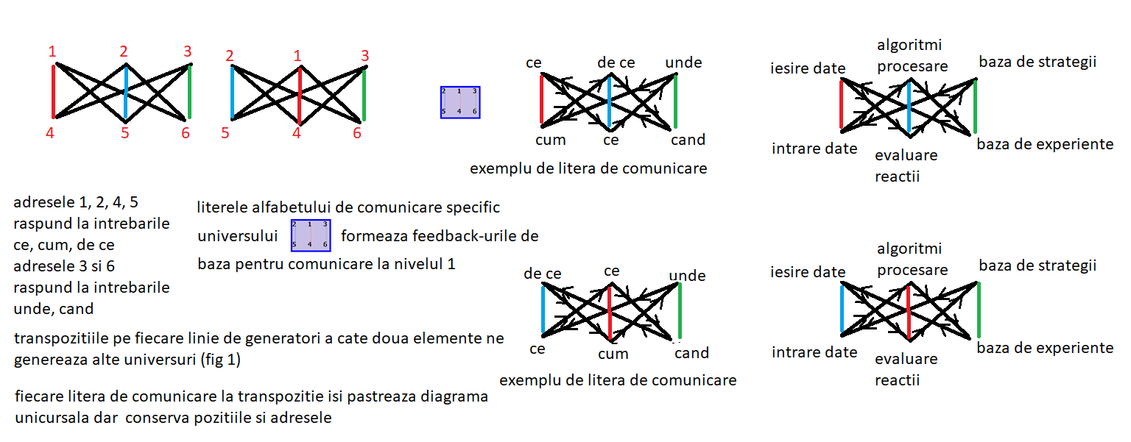

Pentru fiecare univers in parte se generează tabele de câmpuri colorate diferite. Trei dintre tabele arata universuri auto-generative ce au paternuri de comunicare specifice (alfabetul artei de a gândi) https://sustainability-modeling.com/media/TheAlphabetOfTheArtOfThinking.pdf

(The logic language of the univers, the language of God), https://www.sustainability-modeling.com/media/THE_LOGIC_LANGUAGE_OF_THE_UNIVERSE_THE_LANGUAGE_OF_GOD.pdf

**Semantica**

Dezvoltarea complexității comunicării se produce prin dezvoltarea complexității structurilor informaționale ce generează clustere de fenomene cu dimensiuni logice specifice, dar formate din elemente diferite ce se completează reciproc in interiorul structurii clusterelor

Pe fiecare nivel de complexitate apar paternuri specifice ce nu diferențiază elementele din nivelul anterior. Acest fenomen este cel ce generează in permanenta dinamica universului ce îşi caută piesa necesara dintr-un pachet identificabil, pentru realizarea formei de echilibru sau continuitate.

Semantica de este identificabila pe diferite nivele generează si colaborarea prin comunicare dintre diversele componente, precum si generarea de structuri de tip ecologic, ce se auto întrețin cu ajutorul fenomenelor de tip disipativ.

Principiul lui Liskov al substituției se aplica pentru toate nivelele in toate cazurile, fiecare element având caracteristici specifice ce îl fac util sistemului per ansamblu. Aplicațiile semanticii pot fi extrem de diverse: de la rolul individului in societate pana la rolul unei ființe dintr-o specie in cadrul biotopului din care face parte si a biotopului in cadrul ecosistemului căreia îi aparține.

Efortul de înțelegere a structurilor de date complexe la nivel de mare complexitate ne va da posibilitatea de a ne reconsidera comportamentele si opțiunile in relațiile cu mediul natural. Omenirea a trecut prin mai multe etape in relație cu mediul, de la frica față de mediu, la tehnologii de exploatare a mediului si mergând progresiv de controlare a mediului, care este deja extrem de afectat si care pierde progresiv milioane de specii si in curând va deveni nesustenabil. In schimb din punct de vedere mental structurile administrativ politice se luptai pentru ultimele resurse, accelerând procesul de ucidere a mediului. Dacă oamenii nu vor schimba paradigma de gândire si de acțiune, de la competiția primitivă pentru resurse la refacerea echilibrului de mediu, acesta va dispărea si o data cu mediul vom dispărea si noi.